Pose de la première pierre du centre de cancérologie

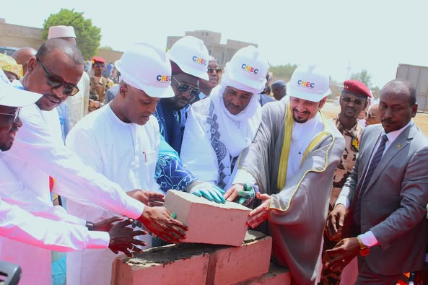

Chantier du centre de cancérologie
